CONTOH PENGISIAN
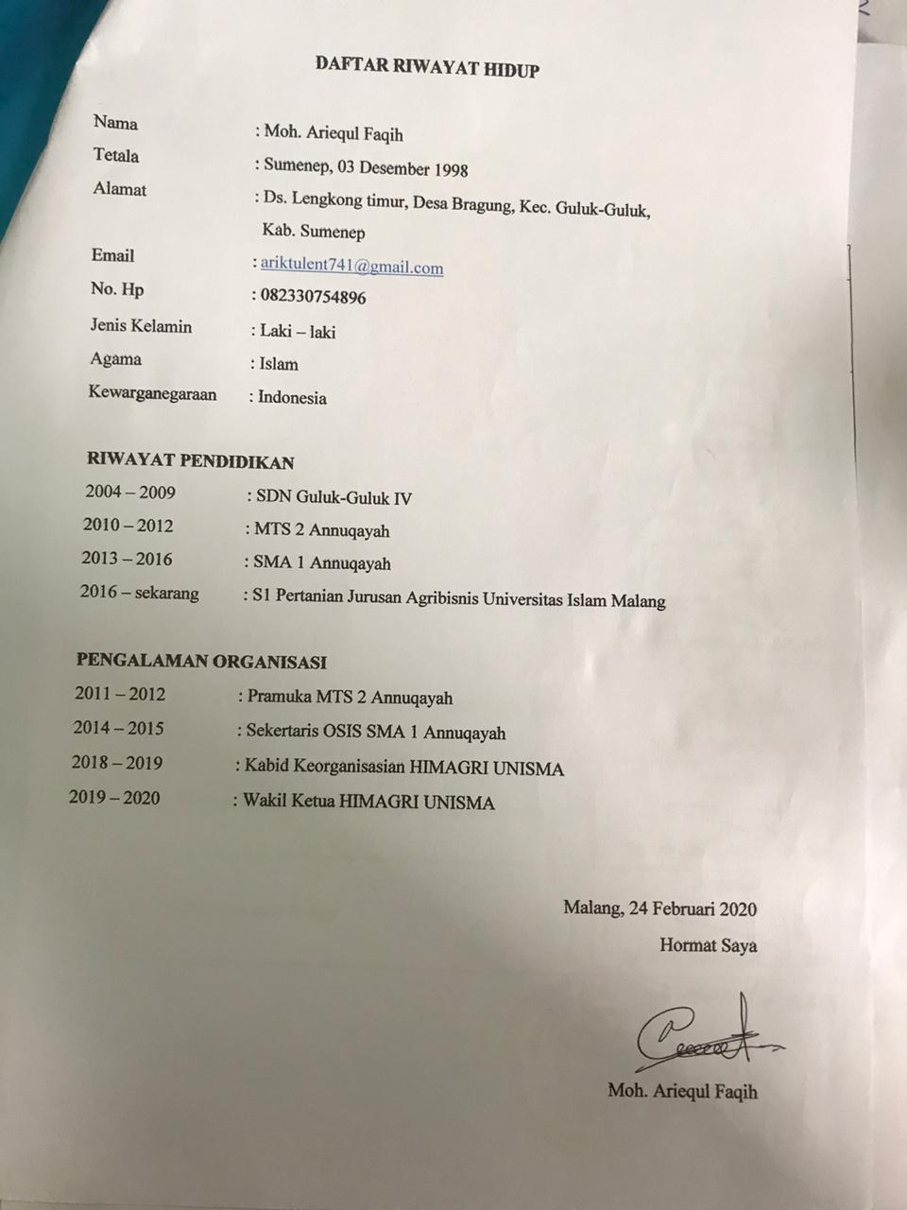

DAFTAR RIWAYAT HIDUP

Nama :
TTL :
Alamat :

Email :
No. HP :
Jenis Kelamin :
Agama :
Kewarganegaraan :

RIWAYAT PENDIDIKAN
:
:
:
:

PENGALAMAN ORGANISASI
:
:
:
:

Malang, ...........................
Hormat Saya

(.......................................)

